CHORĄGIEW RZECZYPOSPOLITEJ NA PAŁAC PREZYDENCKI
Do
Prezydenta
Rzeczypospolitej Polskiej
Andrzeja Dudy
List otwarty drugi

W tym roku 22 grudnia będzie 25 rocznica sprowadzenia do Polski oryginału
Chorągwi Rzeczypospolitej symbolu naszego państwa o prawie 800-letniej tradycji.
Został on przywieziony z Londynu przez ostatniego Prezydenta RP na Obczyźnie Ryszarda Kaczorowskiego i wręczony uroczyście Lechowi Wałęsie.

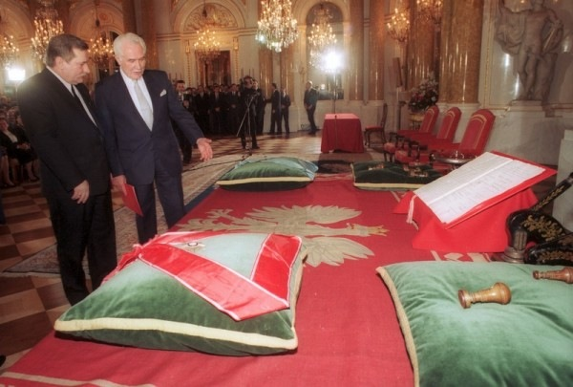

Od tego czasu ten symbol Majestatu Rzeczypospolitej miast dumnie powiewać nad Pałacem Prezydenckim, jako eksponat muzealny pałęta się po różnych miejscach. Czy nie powinno być hańbą naszych elit politycznych i intelektualnych, że do chwili obecnej nikt nie podjął się przywrócenia do życia publicznego tego symbolu, nie podjął inicjatywy ustawodawczej.
Mój pierwszy apel do Pana Prezydenta, o podjęcie inicjatywy ustawodawczej w tej sprawie, upowszechniony przez kilka gazet i portali niestety został zignorowany, niegodny nawet odpowiedzi. Ten list jest w pewnym sensie uzupełnieniem mego pierwszego Apelu o przykłady chorągwi prezydenckich innych państw.

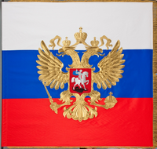
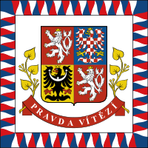
Chorągiew Prezydenta Rosji Chorągiew Prezydenta Czech

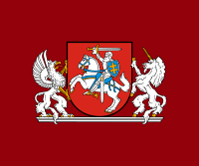
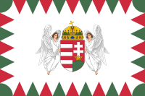

Chorągiew Prezydenta Litwy Chorągiew Prezydenta Węgier

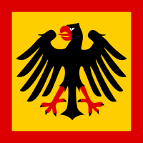
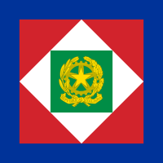
Chorągiew Prezydenta Niemiec Chorągiew Prezydenta Włoch

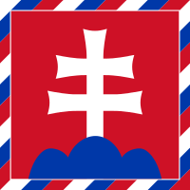
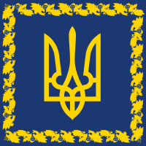
Chorągiew Prezydenta Słowacji Chorągiew Prezydenta Ukrainy
Prezydent Rzeczypospolitej Polskiej nie ma prawa nawet bardziej dostojnej flagi państwowej, z herbem Rzeczypospolitej.
Wprowadzony w 1996 roku Zarządzeniem Ministra Obrony Narodowej Proporzec Prezydenta RP,
jest wiernym odwzorowaniem Chorągwi Rzeczypospolitej ale nią niestety nie jest.
Jest on zaliczony do znaków Marynarki Wojennej . Do 2009 roku nie miał prawa być stosowany nie tylko na Pałacu Prezydenckim ale nawet na lądzie . Dopiero nowe Zarządzenie Ministra Obrony Narodowej z 2009 roku dopuszcza stosowanie Proporca Prezydenta RP na lądzie ale jeszcze nie na Pałacu Prezydenckim.

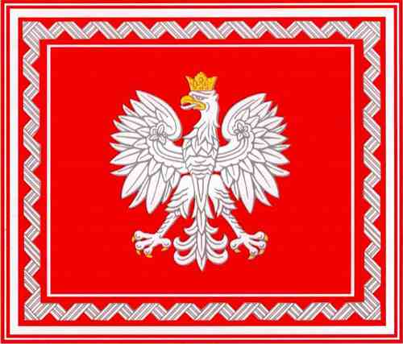

Panie Prezydencie
Wielki czas skończyć z tą postkomunistyczną prowizorką.
Pięć lat temu odbyły wspaniałe uroczystości z okazji XX –lecia przekazania tych symboli do kraju.
Niestety nikt z obecnych na tych uroczystościach nie zauważył że miejscem godnym Chorągwi Rzeczypospolitej jest maszt na Pałacu Prezydenckim.
Pan może ten skandal zakończyć ,a ja Chorągiew Rzeczypospolitej podniosę na maszt.

Z poważaniem
Leszek Rodziewicz

Łuskowo 1.12.2015 r

